Activité expérimentale seconde : réalisation d’un thermomètre pour voiture avec affichage sur le tableau de bord
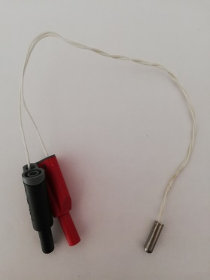
Première partie : mesurer une température à l’aide d’un capteur électrique résistif. Produire et utiliser une courbe d’étalonnage reliant la résistance d’un système avec la température.
Une thermistance Pt1000 est un capteur électrique résistif (voir photo ci-contre). La valeur de la résistance en ohms aux bornes de ce capteur dépend de la température de l’environnement dans lequel se trouve la sonde.

Problématique : Comment relier la valeur de résistance en ohms aux bornes de la Pt1000 à la température du milieu dans lequel se trouve la thermistance ?
Pour vous aider à répondre à cette problématique, vous disposez d’un corpus de documents et du matériel du laboratoire mis à votre disposition. De plus, le « travail à effectuer » présenté après les documents vous guidera pour répondre à la question posée.
Doc 1 Matériel mis à disposition
- Thermistance Pt1000 du laboratoire
- Multimètre utilisé en ohmmètre
- Thermomètre
- Agitateur magnétique chauffant + barreau aimanté
- Fils de connexion
- Potence + pince pour maintenir le dispositif expérimental
- Ordinateur muni du logiciel Regressi®

Doc 2 Branchement de la thermistance sur l’ohmmètre
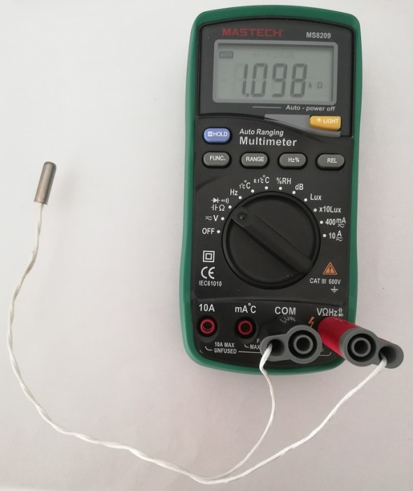

L’ohmmètre se branche en dérivation aux bornes de la thermistance. Le fil rouge de la sonde sur la borne Ω et le fil noir sur la borne COM de l’appareil. Choisissez le sélecteur Ω et l’ohmmètre vous affiche la valeur de la résistance aux bornes de la thermistance avec le multiple adapté de l’unité de mesure. Sur l’exemple ci-contre, la valeur de résistance mesurée par l’appareil est de 1,098 kΩ = 1098 Ω. La température de l’air au moment de la photo était de Θ = 24 °C

Travail à effectuer
- Proposez le schéma d’un montage permettant de mesurer la résistance aux bornes de la thermistance ainsi que la température du milieu dans lequel se trouve le capteur pour différentes valeurs de températures.
APPEL n°1
Appelez le professeur pour valider le schéma du montage ou en cas de difficulté

- Réalisez le montage
APPEL n°2
Appelez le professeur pour faire vérifier le montage ou en cas de difficulté

- À partir des mesures réalisées et en utilisant le logiciel Regressi®, tracez la courbe d’étalonnage température « Θ » du milieu en fonction de la résistance « R » de la thermistance. Déterminer l’équation de la droite obtenue à l’aide de la fonction modèle du logiciel (une présentation de cette fonction sera faite par le prof).
APPEL n°3
Appelez le professeur pour lui présenter les résultats ou en cas de difficulté

- À l’aide de la courbe d’étalonnage et de la thermistance, mesurez la température de l’air de la salle de classe. Comparer cette valeur à celle lue sur le thermomètre de démonstration placé sur le bureau du prof.

Deuxième partie : utiliser un dispositif avec microcontrôleur et capteur.

Dans la première partie de cette activité, vous avez établi le lien entre la résistance aux bornes de la thermistance Pt1000 et la température du milieu dans lequel se trouve la sonde. Pour réaliser un thermomètre pour voiture à l’aide de ce capteur, il est nécessaire qu’un microcontrôleur traite ces informations pour afficher la température sur un écran. Pour cela vous utiliserez le microcontrôleur Arduino® et un montage électrique nommé « pont diviseur de tension » dans lequel vous placerez la thermistance. Pour comprendre le principe du pont diviseur de tension, l’exercice ci-dessous est à préparer avant la deuxième partie de cette activité expérimentale.

Exercice : Mesure d’une température avec Arduino® :
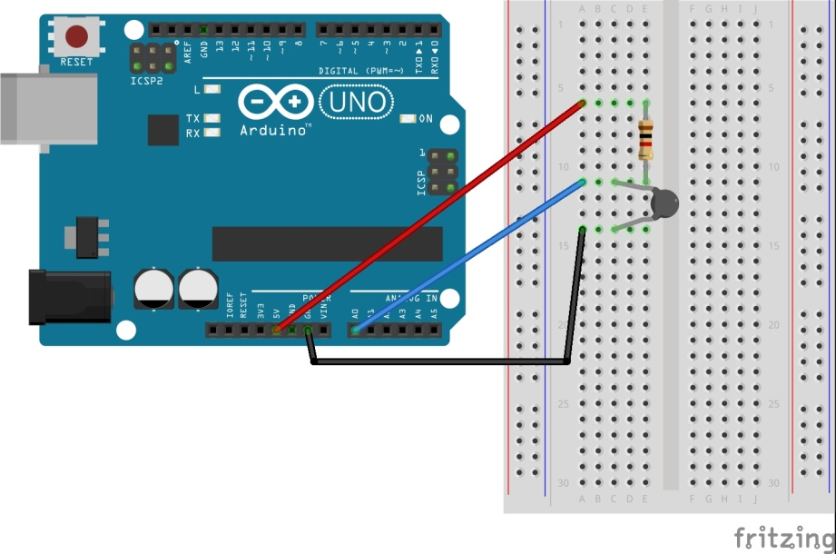

Câblage du montage pont diviseur de tension avec le microcontrôleur Arduino® et schéma électrique équivalent

Questions : en utilisant les deux lois de l’électricité suivantes : loi d’Ohm et lois des mailles, montrez que l’expression de la tension aux bornes de la thermistance a pour expression : U_{R1} = (R₁/R₁+R₂).U_{G}.
Sachant que le microcontrôleur Arduino® est capable de mesurer cette tension grâce à l’entrée analogique A₀, proposez une méthode pour que le programme Arduino® permette d’afficher la température du milieu dans lequel se trouve la thermistance sur le moniteur série de l’IDE ou sur un écran LCD.
Problématique : comment réaliser l’affichage de la température sur un écran dans une voiture ?

Pour vous aider à répondre à cette problématique, vous disposez d’un corpus de documents et du matériel du laboratoire mis à votre disposition.

Doc 1 Affichage de la température extérieure sur le tableau de bord de la voiture
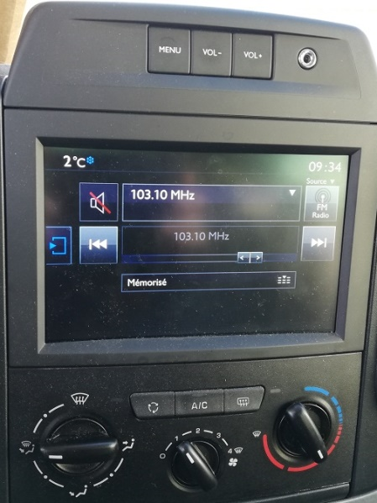
Au beau milieu de la plupart des tableaux de bord se trouve un écran qui indique notamment la température extérieure. La température extérieure indiquée dans une automobile est fiable et elle est mesurée à l’aide d’une thermistance placée dans un endroit discret et adapté. Elle n’est pas placée sous l’automobile. En effet, bien qu’à l’ombre, la sonde serait trop exposée à la chaleur du moteur. Selon les modèles et les constructeurs, celle-ci est placée soit sous la coque du rétroviseur droit, soit à l’abri derrière les aérateurs situés sous le pare-chocs avant. Ces deux endroits ont en commun d’être à l’ombre et bien aérés. Il semble apparaître que l’air brassé par la vitesse de déplacement n’ait que très peu d’influence sur les températures collectées. La liaison entre la thermistance et l’écran d’affichage se fait à l’aide d’un microcontrôleur au travers d’un petit programme qui permet de convertir la résistance en ohms mesurée en température en degrés Celsius.

Doc 2 Câblage du montage « mesure d’une température avec une carte à microcontrôleurs Arduino® »
R₁ : Thermistance Pt1000
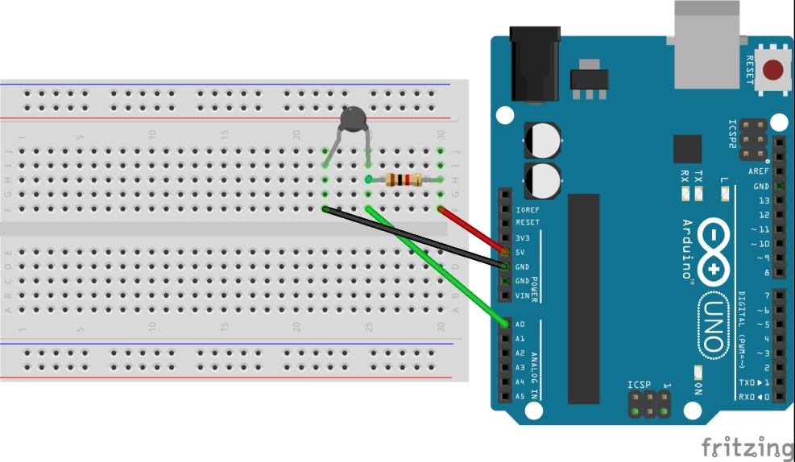
R₂ = 1 kΩ
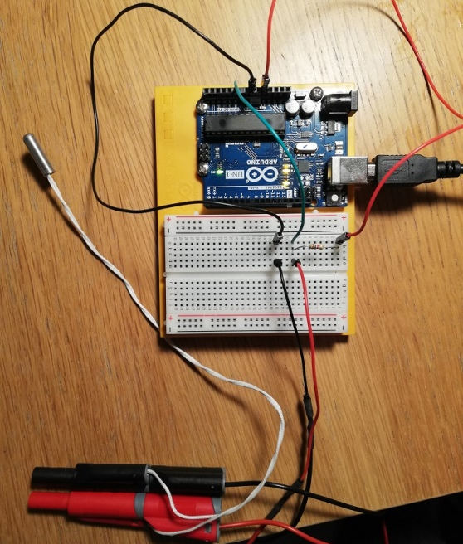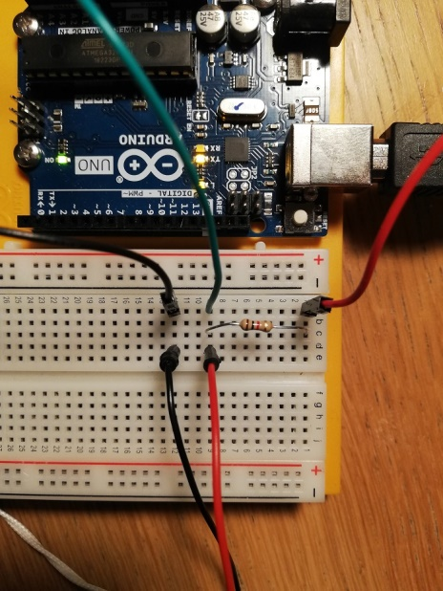
GND
Thermistance
Vers entrée A₀
Vers sortie +5V

Doc 3 Programme « thermistance » Arduino®
Ouvrez le programme Arduino® « thermistance » placé dans le dossier ressource physique chimie. Vous devez ensuite le compléter pour que la température du milieu dans lequel se trouve la sonde Pt1000 soit affichée dans le moniteur série.
Ligne du programme à compléter

---------------------------------------------------------------------------------------------------------------------------------------------------------
Document supplémentaire à distribuer aux élèves en cas de difficultés pour la réalisation du montage
Schéma d’un montage permettant de mesurer la résistance aux bornes de la thermistance ainsi que la température du milieu dans lequel se trouve le capteur pour différentes valeurs de températures :
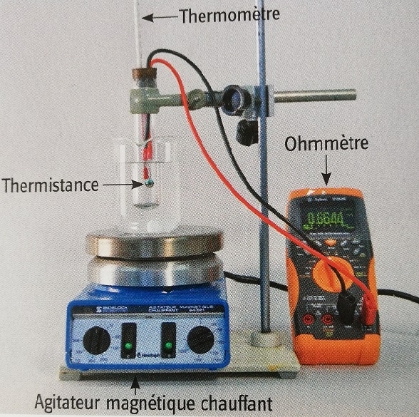

Document professeur AE 10 : fabrication d’un thermomètre pour voiture
Première partie : mesurer une température à l’aide d’un capteur électrique résistif. Produire et utiliser une courbe d’étalonnage reliant la résistance d’un système avec la température.
Les élèves doivent réaliser entre 30 et 40 mesures du couple (température en °C lue sur le thermomètre, résistance aux bornes de la thermistance en ohm lue sur l’ohmmètre). Au début de l’expérience, les élèves placent deux glaçons dans le bécher rempli d’eau et les laissent fondre pour que la température de l’eau soit de quelques degrés. Tout en agitant à l’aide du barreau aimanté pour homogénéiser la température dans l’ensemble du bécher, régler le bouton du chauffage assez fort (sur 300 degrés par exemple). Ainsi la température de l’eau augmente assez rapidement pour que les mesures ne prennent pas trop de temps. Attention tout de même au temps de réponse du capteur qui peut tout de même être de l’ordre de quelques secondes.
Voici un exemple de courbe d’étalonnage obtenue avec une Pt1000 du lycée A. Briand à Gap :
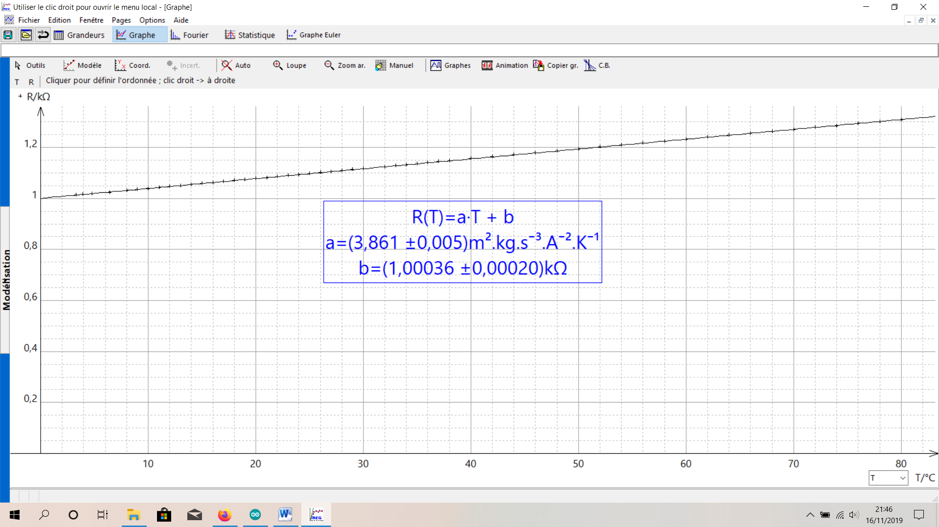
La modélisation est affine ce qui est bien adapté aux élèves de seconde. Finalement avec la thermistance testée :
R = 3.86 x T + 1000. Cette relation sera réutilisée dans la deuxième partie pour la programmation de notre thermomètre pour voiture.
Deuxième partie : utiliser un dispositif avec microcontrôleur et capteur.
L’exercice « Mesure d’une température avec une carte à microcontrôleurs Arduino® » est à traiter avant l’activité expérimentale. Il permet de faire le lien entre la tension mesurée aux bornes de la thermistance et la résistance à ses bornes. Les élèves ayant fait le lien dans la première partie de l’activité entre la résistance mesurée aux bornes de la thermistance et la température du milieu dans lequel se trouve la sonde, ils comprennent l’intérêt de ce montage pour mesurer une température.
La ligne du programme à compléter correspond à l’utilisation de l’équation de la courbe d’étalonnage réalisée lors de la première partie. Voir doc ci-dessous. L’affichage de la température se fait dans le moniteur série de l’IDE Arduino®. Le programme affiche de plus la mesure réalisée par le CAN, la conversion en tension et la conversion de la tension en résistance (montage pont diviseur). Les élèves peuvent ainsi suivre le cheminement du programme pour arriver au final à l’affichage de la température sur le moniteur série.
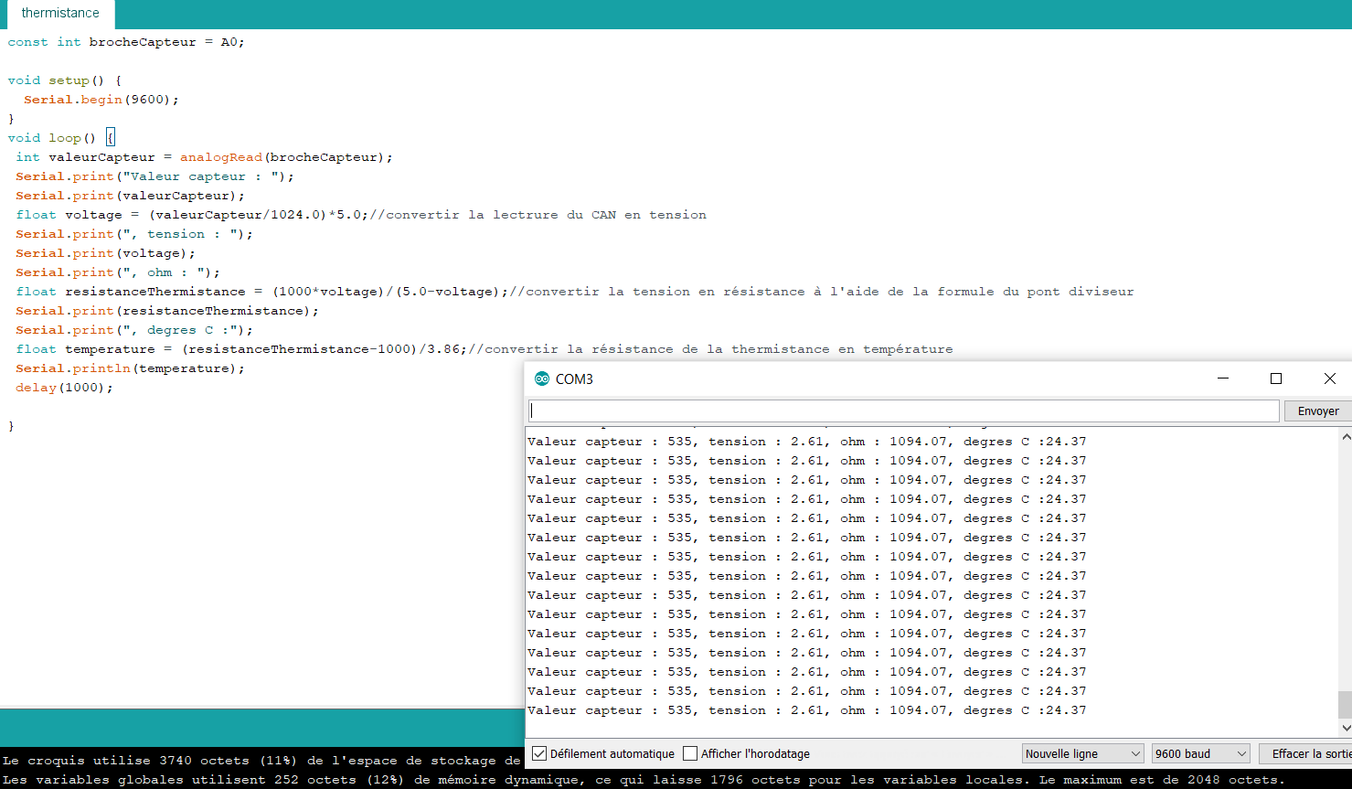
Ligne du programme complétée
Cette activité termine la partie du programme « Ondes et signaux » et permet à l’élève de réinvestir de nombreuses notions vue au cours de cette partie. De plus l’utilisation du montage « pont diviseur de tension » permet de réinvestir les lois de l’électricité vue dans la partie « signaux et capteurs ». Le contexte de la fabrication d’un thermomètre pour voiture et de son affichage sur un écran peut être une source de motivation dans son implication dans le cours de physique-chimie de seconde.
Pour aller plus loin : affichage de la température sur un écran LCD.
Dans la deuxième partie de l’activité, l’affichage de la température se fait dans le moniteur série de l’IDE d’Arduino®. Mais il serait évidemment bien plus sympa d’afficher la grandeur physique mesurée sur un écran LCD. Cet affichage peut se faire à l’aide d’un écran LCD utilisant une connexion I2C pour un branchement simplifié sur le microcontrôleur dont voici un exemple de câblage :
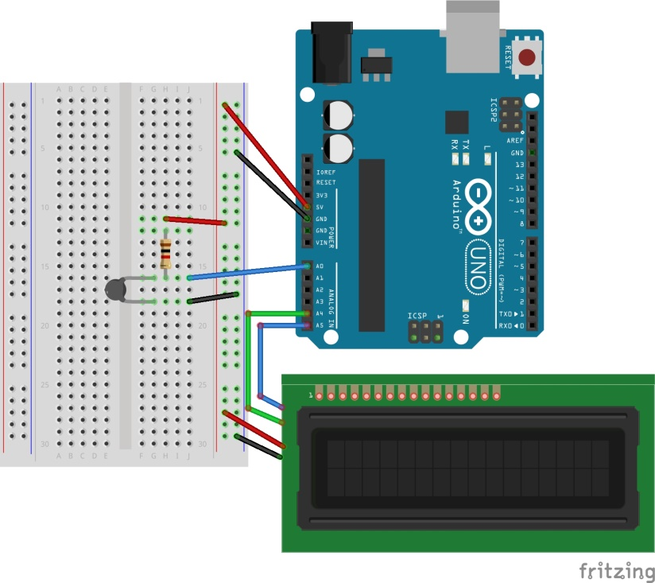
Exemple de programme pour mesurer la température à l’aide d’une thermistance Pt1000 avec affichage sur un écran LCD utilisant une connexion I2C :
Dans ce programme, on conserve un affichage sur le moniteur série de l’IDE d’Arduino®.

